Муниципальное бюджетное дошкольное
образовательное учреждение детский сад №47 «Елочка» комбинированного вида, г. Улан-Удэ

ПРОЕКТ
«Твоя безопасность»

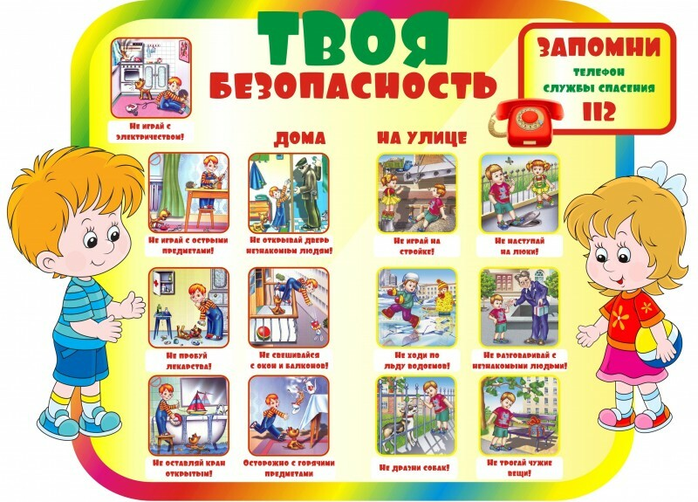

Воспитатель: Петрова А.В.

г. Улан-Удэ
2024 г
Срок реализации:29.07.24-02.08.24
Вид проекта: игровой, информационный, краткосрочный
Тип проекта: творческий, познавательный
Участники проекта: дети, воспитатель

Актуальность: Сохранение жизни и безопасности детей является самой главной задачей для родителей и воспитателя. Воспитательную работу по теме безопасности нужно начинать с самого нежного возраста, не полагая наивно, что он слишком мал и ничего не понимает. Дети активно исследуют окружающий мир. Нельзя недооценивать возможности ребёнка, он может в считанные минуты порезаться, пораниться, неожиданно упасть, обжечься, выскочить на дорогу. Важно, как можно раньше начать воспитывать в ребенке чувство самосохранения наряду с уверенностью в себе. Есть вещи, которые можно делать взрослым, но не желательно детям. Именно это очень важно объяснить ребёнку в доступной для него форме.

Цель: Создание условий по обучению детей навыкам безопасного поведения - безопасность на дороге, пожарная безопасность и основы жизнедеятельности детей «Один дома».
Задачи проекта: Обучение детей правилам безопасного дорожного движения и их применению в различных жизненных ситуациях.
2. Расширение и обобщение знаний детей о правилах дорожного движения.
3. Развивать устойчивый интерес к освоению знаний, умений и навыков безопасного поведения в быту.
4. Научить соблюдать определенные правила поведения дома.
5. Уточнить, систематизировать и углубить знания детей о правилах пожарной безопасности, формировать привычки их соблюдения;
6. Учить детей правилам поведения в экстремальной ситуации (набирать номер телефона пожарной части, четко называть свой адрес);
Работа над проектом:
1 этап – подготовительный
Определение цели и задач проекта, сбор информационного материала, составление плана мероприятий по организации детской деятельности.
2 этап – основной этап:
Использование различных видов совместной интегрированной деятельности по реализации образовательных областей.
Предполагаемый результат:
Формирование у детей навыков культуры поведения на дороге, в общественном транспорте, в быту, появление новых знаний о правилах безопасности. Предупреждение детского дорожно-транспортного травматизма и других опасных ситуаций через разнообразные формы организации детской деятельности.
Работа с родителями: Консультация для родителей: «Дети на дорогах», «Если дома остался один», «Расскажите детям о пожарной безопасности»

Обр обл | Организация совместной деятельности взрослого и детей | Организация развивающей среды
Соц-ком.  разв | Игра – беседа: «Безопасный дом»  Проблемные и игровые ситуации, дающие понятие детям, что порядок в доме и детском саду нужно соблюдать не только для красоты, но и для безопасности, поэтому предметы и игрушки надо класть на свои места: «Убираем игрушки на свои места»  С/р игра: «Мы пешеходы»  Цель: познакомить детей с элементарными правилами дорожного движения для пешеходов.  С/р игра: «Шофёры»  Цель: Сформировать у детей представление о том, что по дороге ездят различные автомобили. Ведет автомобиль водитель. Приучать действовать по сигналу.  Д/игры: «Собери знак», «Светофор»  Цель: Закреплять представления о назначении светофора, о его сигналах, закреплять представление о свете.  Д/игра «Опасные предметы – источники пожара»  Просмотр мультфильма «Кошкин дом»  Презентация «Если дома один», «Дети на дороге!», «Спичка – невеличка»  Обучающий комплекс мультфильмов «Уроки осторожности» с тетушкой Совой и домовенком непослухой | Рассматривание картин по теме «Безопасность»  Настольно печатные игры  Дидактические игры.
Поз.  Разв | ОБЖ «Один дома»  Цель: Воспитание у детей чувства ответственности за своё поведение.  Задачи: Расширить и уточнить знания детей о безопасном поведении в доме. Формировать у детей умение предвидеть опасность, по возможности избегать опасные ситуации. Воспитывать чувство взаимопомощи. Расширять словарный запас детей.  Беседа: «Мы едем в автобусе».  Объяснять элементарные правила поведения детей в автобусе (в автобусе дети могут ездить только со взрослыми; разговаривать нужно спокойно, не мешая другим; слушаться взрослых).  Беседа: «Мой друг — светофор»  Дать детям элементарные представления о ПДД (светофор регулирует движение транспорта и пешеходов); красный свет светофора нужно стоять, на зеленый — двигаться; переходить улицу можно только со взрослым, крепко держась за руку.  Беседа: «Пожар»  Цель: Учить детей совершать правильные действия при пожаре.  Беседа: «Знакомый, свой, чужой»  Цель: Развивать у детей способность различать людей по определённым признакам. Воспитывать быстроту реакции на словесный сигнал.  Беседа «Спички не тронь, в спичках огонь!» | Подбор дидактического материала: разрезные картинки, иллюстрации, фотографий  Настольные игры: лото, пазлы  Помещение на доску картинок по теме «Один дома», «Мы едем в автобусе», «Мой друг светофор»  Подбор дидактических игр
Реч разв | Загадки «Об опасных предметах в доме», «Дорога», «Пожарные загадки».  Цели: уточнение и закрепление у детей представлений об опасных предметах в доме, бытовых предметах, о помощниках на дороге, о пожароопасных предметах; развивать логическое мышление, внимание, память.  Разучивание поговорки «От шалости до беды один шаг»  Чтение стихотворений: «Правила поведения в детском саду» Г. П. Шалаева А.  Загадки о дорожных знаках С. Михалков «Моя улица»  Моделирование ситуации: «Один дома»  Цель:прививать чувство собственной безопасности находясь дома.  С. Я. Маршак «Кошкин дом», С. Я. Маршак «Пожар» В. Гальченко «Огонь невидимка», Т. Юрмин «Кто плохой?»; В. Ровицкий «Друзья в твоём доме»;  Дидактические игры «Подумай и продолжи», «Что опасно найди» | Подбор художественных  произведений для чтения.  Телевизор, флешка
Худ-эст разв | Лепка: «Светофор»  Рисование: «Осторожно - огонь!»  Цель: Учить детей рисовать красками, подбирать цвета, изображать сюжетный рисунок. Воспитывать интерес к рисованию.  Разукрашивание раскрасок «Безопасность»  Пение и слушание песен  «Уроки о дороге» - подборка песен по Правилам дорожного движения.  «Отважный пожарный»  Просмотр мультфильмов о безопасности детей «Аркадий Паровозов» | Пластилин, доски для лепки  Материал для художественного творчества  Материал для аппликации  Подбор музыкальных произведений  Оформление работ детей
Физ разв | Подвижные игры: «Опасно неопасно», «Пешеходы», «С кочки на кочку», «Затуши пожар», «Кто быстрее подаст сигнал», «Построй укрытие»,«Воробышки и автомобиль», «Мы шофёры», «Красный, жёлтый, зелёный», «Цветные автомобили» (бег в разных направлениях), «Топаем, хлопаем»  Цель: познакомить с новой игрой, закрепить умение различать цвета и действовать по сигналу воспитателя.  Игровые упражнения: «Потуши огонь», «Незнакомец», «Попади в цель»  Цель: совершенствовать ловкость и точность движений, улучшать внимание, память; научиться усидчивости, терпению.  М/п игра:«Огоньки», «Топаем, хлопаем»  Психогимнастика: «Водители и пешеходы» | Атрибуты для игр

Приложение 1
Наши работы:
Лепка: «Светофор»

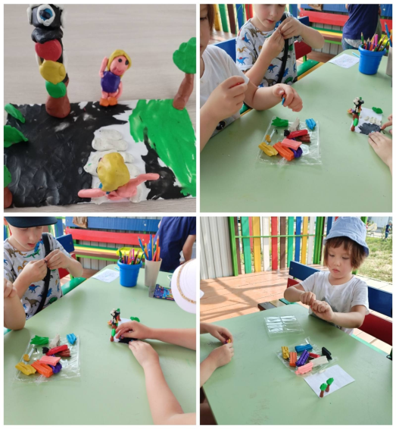

Разукрашивание раскрасок «Безопасность»

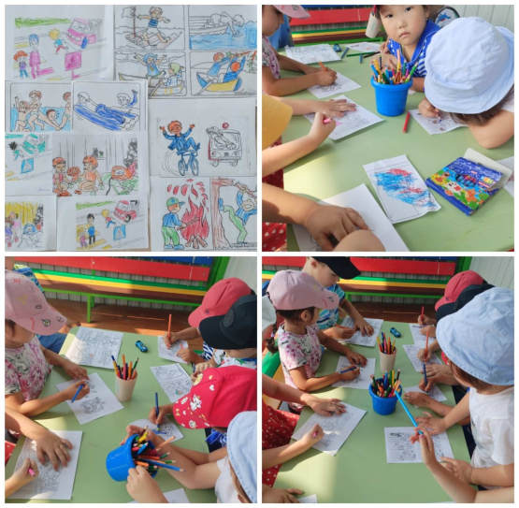
Рисование: «Осторожно огонь»

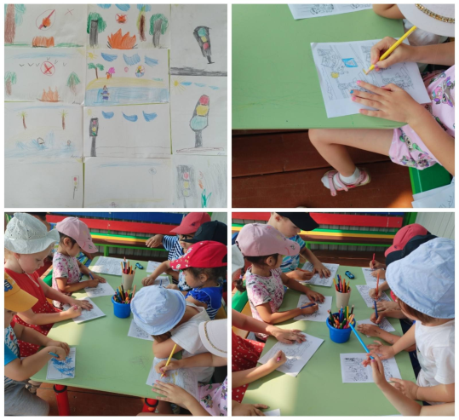

Приложение 2
Беседа «Один дома»
Цель: Закрепить правила безопасного поведения дома.
Задачи:
Образовательные:
Продолжать учить о том, во что можно играть, а во что нет. Умению ориентироваться в чрезвычайных ситуациях. Закрепить представление детей об опасных предметах, которые встречаются в быту. Дать знания о значении этих предметов для людей, и как ими пользоваться. Закрепить правила противопожарной безопасности.
Развивающие:
Развивать внимание, связную речь, мышление при решении проблемных ситуаций. Расширять словарный запас (Опасные предметы).
Воспитательные:
Воспитывать бережное отношение к себе и другим людям, чувство осторожности, самосохранения, взаимопомощь.
Оборудование:
Посылка с разными предметами (таблетки, игла, ножницы, спички); письмо от Незнайки, картинки с изображением опасных ситуаций,клей, альбомные листы.
Предварительная работа:
Беседы по безопасности дома, чтение Русских Народных сказок «Волк и семеро козлят», «Кот, петух и лиса».
Ход занятия:
Дети заходят в группу, на столе стоит посылка и письмо.
Воспитатель: Ребята, к нам пришла посылка и письмо. Давайте посмотрим от кого оно. На письме надпись: «Детский сад №47 "Елочка" группа №12 Пчелки», от Незнайки».
Читаем: «Дорогие ребята, пишет вам Незнайка. Я часто остаюсь дома один и не знаю, как себя вести. Посылаю свои любимые игрушки, расскажите, как с ними можно играть. Ваш Незнайка».
Воспитатель: Ну что, поможем Незнайке?
Дети: Да.
1 загадка:
Горькими бывают,
Сладкими бывают,
Ойкают дети и запивают (таблетки).
Достать из посылки.
Воспитатель: Ребята, объясните, зачем нужны таблетки.
Дети: Чтобы лечиться.
Воспитатель: Таблетки брать можно без разрешения взрослых? (Нет), а как нужно пить лекарства? К кому надо обращаться за помощью? (К маме, папе, бабушке, дедушке). Для чего мы их пьём? Да, правильно, только взрослые знают, как надо пить лекарства.
Воспитатель: А где должны лежать таблетки? (В аптечке).
2 загадка:
Всех на свете обшивает,
Что сошьёт – не надевает (Игла).
Достать из посылки.
Воспитатель: Посмотрите, что это? (игла). Ребята, расскажите Незнайке, если взять иглу, что может произойти? (Уколется). Да, правильно и будет больно. А зачем она нужна? (Шить, зашивать). К кому мы обращаемся за помощью? (К взрослым). Только они умеют шить. А где должна храниться игла? (В игольнице).
3 загадка:
Очень любят разрезать,
Обрезать и надрезать (Ножницы).
Достать из посылки.
Воспитатель: Ребята, расскажите Незнайке, можно брать ножницы или нет? (Нет). Почему? (можно порезаться). Где мы храним ножницы? (В чехле).
Воспитатель: Правильно, есть такие предметы, которые брать и играть нельзя. Они могут нанести вред здоровью. Эти предметы называются «Опасными». Какие игрушки прислал нам Незнайка? (Опасные).
Дидактическая игра «Опасно – не опасно».
Дети раскладывают предметные картинки на две группы: опасные – под красный круг, не опасные – под зелёный.
Воспитатель: Молодцы, хорошо справились.
Проблемная ситуация: «Если незнакомый человек звонит в дверь».
Воспитатель: Можно открывать дверь, если нет дома взрослых? (Нет). Кому можно открыть дверь (Маме, папе, бабушке, дедушке). Что лучше: открыть дверь или спросить «Кто там»? (Спросить).
Воспитатель: Правильно, открывать дверь никому нельзя.
Дидактическая игра: «Разрезные картинки».
Дети собирают картинки с опасными ситуациями и объясняют.
Физкультминутка:
Для начала мы с тобой
Крутим только головой (вращение головой)
Корпусом вращаем тоже,
Это мы, конечно, можем (повороты вправо, влево)
А теперь мы приседаем,
Мы прекрасно понимаем
Нужно ноги укреплять, (приседание)
Раз, два, три, четыре, пять,
Напоследок потянулись,
Вверх и в стороны прогнулись (потягивание вверх и в стороны, выпрямление рук вверх с пригибанием спины).
От разминки раскраснелись,
Отдышались и присели (сесть на место).
Воспитатель: Давайте, посмотрим, что ещё в посылке.
4 загадка:
В деревянном домике
Проживают гномики,
Уж такие добряки-
Зажигают огоньки (Спички).
Воспитатель: Правильно, спички (Достать из посылки). А вы хотите поиграть со спичками? (Нет). Почему? (Они очень опасные). А что может произойти, если мы зажжём спичку? (пожар, можно обжечься, загорится всё вокруг). Какую пользу приносит огонь? (даёт тепло, с помощью огня можно приготовить еду и т.д.). А какой вред может принести огонь? (может возникнуть пожар). Что нужно делать, если возник пожар? (вызвать пожарных, не прятаться, звать на помощь). Где мы храним спички? (В ящике).
Словесная игра: «Топаем-хлопаем».
Правила игры: если дети поступают правильно – хлопают, если нет – топают.
Знаю я теперь друзья, что с огнём играть нельзя (хлопают).
Спички весело горят, буду с ними я играть (топают).
Коля убежал за дом, там играет он с костром (топают).
Он опасен, Лена знает, утюг больше не включает (хлопают).
Таня с Ниною играют, зажигалку зажигают (топают).
Клим увидел: дом горит, мальчик «01» звонит (хлопают).
Воспитатель: Молодцы, правила пожарной безопасности знаете! При пожаре звоним «01» и называем адрес. Предлагаю сделать книжку – самоделку «Как себя вести, чтобы не попасть в беду» и отправить её Незнайке, чтобы и он не забывал правила безопасного поведения дома. (Дети наклеивают картинки с изображением опасных ситуаций).
Наше занятие подошло к концу. Всем большое спасибо.

Беседа «Спички не тронь, в спичках огонь!».
Цель: Познакомить детей с правилами пожарной безопасности. Расширить представления детей о предметах противопожарной безопасности.
Ход беседы:
Воспитатель: Я хочу, начать нашу беседу с загадки, слушайте внимательно.
Из темницы сто сестер,
Выпускают на простор.
Осторожно их берут,
Головой об стенку трут.
Чиркнут ловко раз и два —
Загорится голова.
- Правильно! Молодцы! Это спички.
И сегодня мы поговорим о том, какую пользу они приносят и чем опасны.
- В дальние времена, люди согревались у огня от холода, готовили себе пищу, он давал им свет. Шло время, и люди «приручили» огонь и «поселили» в свои дома. Ребята, а у вас есть дома огонь? А где он живет? Как он нам помогает? (Ответы детей)
- А еще есть заводы, где также в печах живет огонь. В пекарне в печах пекут хлеб. Ест такие печи, в которых «варят» металл. Потом из него делают машины, самолеты. Огонь помогает работать таким заводам.
- Как вы думаете, может такой незаменимый огонь стать врагом человеку? (Может)
-Когда огонь становится врагом для человека?
(Когда люди о нём забывают, оставляют без присмотра; когда дети играют со спичками; если забывают выключить утюг, чайник и т.д.)
-Что случается в этом случае? (Пожар).
-Совершенно верно. От неосторожного обращения с огнём может возникнуть пожар. Огонь очень опасен. Он сначала горит медленно, потом языки пламени становятся выше, сильнее. Разгораются, бушуют, сжигают всё на своём пути. (Показываю иллюстрации).

Беседа «Опасные ситуации с незнакомыми людьми»
Цель:Рассмотреть и обсудить типичные опасные ситуации возможных контактов с незнакомыми людьми на улице, дома научить правильно вести себя в таких ситуациях.
Ход беседы:
Воспитатель: Ребята, скажите, на улице нас могут подстерегать опасности? (Ответы детей). Чтобы их избежать, надо соблюдать правила. Хотите, я их вам расскажу? (Да)
Никогда не ходите гулять без спросу. Родители всегда должны знать, где вы находитесь. И не играйте на улице поздно. Происшествия чаще совершаются в тёмное время. На вас могут напасть хулиганы, собаки. Если вы потеряли родителей в незнакомом месте, стойте там, где вы потерялись. Если их долго нет, обратись за помощью: на улице – к полицейскому, в магазине – к продавцу. Запомнили?
Не соглашайтесь идти с незнакомыми ребятами или взрослыми в чужой подъезд, подвал, в безлюдные места. А почему? (Ответы детей)
Из этого следует, что нельзя разговаривать на улице с незнакомыми людьми. Также никогда не разговаривай с пьяными. Не соглашайтесь ни на какие предложения незнакомых взрослых: могут предложить купить конфет, покататься на машине. Если вдруг незнакомые взрослые попытаются увести вас силой, сопротивляйтесь, кричите, зовите на помощь.
Физкультминутка
С человеком не знакомым, (вращение головы в стороны)
Ты в беседу не вступай. (грозят пальцем)
Торопись скорее к дому, (шаг на месте)
1,2,3, и убегай. (бег на месте)
Ребята, а можно домой пригласить незнакомых ребят, если дома нет никого из взрослых? Почему? (Ответы детей). Правильно, могут ограбить, нахулиганить. А хвастаться можно, что у твоих родителей много денег? Почему? (Ответы детей).
Ребята послушайте пословицы, которые подходят к данной ситуации: «По секрету всему свету», «Держи язык за зубами», «Кто много болтает – беду накликает».
- О чем эти пословицы? (Нельзя рассказывать ничего о себе посторонним людям).
А вот ещё самое главное правило: бери угощения лишь у знакомых,
а не у чужих, с виду скромных и добрых. Даже если родители никогда не покупали вам таких вкусных вещей.
И ещё если вы увидите на улице, в автобусе, трамвае, метро какой-нибудь предмет: сумку, коробку, пакет – не трогай его. В н&#1104;м может оказаться взрывчатое вещество (бомба).
Ребята, а чужих незнакомых людей можно в дом пускать? А почему? (Ответы детей).
К сожалению, есть люди, которые не хотят работать, живут нечестно, воруют. Эти люди очень хитрые. Они могут притворяться, часто переодеваются, изменяют свою внешность (приклеивают усы, бороду, меняют очки) для того, чтобы их не узнавали люди: ведь их обычно ищет полиция.
Мы недавно с вами читали сказку «Волк и семеро козлят».
Вспомните, как волк обманул доверчивых козлят, как он к ним попал в дом? (Ответы детей).

Приложение 3
Малоподвижная игра «Огоньки»
-Давайте представим, что вы маленькие огоньки. (Садятся на корточки). Сначала вы потихонечку горели, потом стали разгораться больше, выше, выше (встали на носочки). Вот какой огонь разгорелся!
-Огонь может принести большие бедствия, если допустить пожар. Он уничтожает дома, постройки, лесные угодья.
От чего происходят пожары?
От молнии, от искры, от костра, от не затушенной сигареты, когда люди о нём забывают, оставляют без присмотра; когда дети играют со спичками; если забывают выключить утюг, чайник и т.д.)
Посмотрите на эту картину. Что вы на ней видите? (Ответы детей)
- Здесь нарисован пожар. Горит дом. А как вы думаете, почему случился пожар? А может, кто-то из детей брал спички и пытался зажигать их?
А вы умеете зажигать спички? (Акцентировать ответы детей на том, что
детям спички брать нельзя)
Правильно, это может привести к пожару.
- Ребята, а что нужно делать, если в комнате все же что-то загорелось?
(Тушить огонь водой, песком, мокрым одеялом).
- Как вы думаете, можно ли от огня прятаться под кровать, под диван, под шкаф? (Нет.)
- Почему? (Спасатели не заметят в дыму).
- Правильно. Наоборот надо стараться выбраться из помещения. А что же главное надо сделать? (Позвонить, вызвать пожарных).
-Кто знает, по какому номеру нужно звонить? (101 или 01)
-Правильно, самому не справиться с пожаром.
Этот труд не для детей.
Не теряя время даром,
«01» звони скорей.
Набирай умело,
Чтоб не всё сгорело.
А теперь, давайте поиграем.
Игра «Топаем, хлопаем»
Правила: если дети поступают правильно - хлопать, если не правильно - топать. Дети стоят в кругу.
Знаю я теперь, друзья,
Что с огнем играть нельзя. (хлопают)
Спички весело горят,
Буду с ними я играть. (топают) Рома убежал за дом, Там играет он с огнем. (топают)
Он опасен, Маша знает,
Утюг больше не включает. (хлопают)
Вика с Лерою играют,
На печи газ зажигают. (топают)
Все теперь ребята знают,
Что с огнем играть нельзя? (да)
- Помните, ребята, правила эти, что нельзя играть со спичками, иначе может случиться не поправимая беда. Нашу беседу я хочу закончить этими прекрасными словами.
Чтобы пожаров избежать,
Нужно много детям знать.
Деревянные сестрички,
В коробочке — это спички.
Вы запомните, друзья,
Спички детям брать нельзя!
Если увидишь огонь или дым,
Скорее звони, телефон — 101.
- Молодцы, ребята, вы все сегодня поработали очень хорошо! Мне очень понравилось, как вы отвечали на вопросы. Теперь я знаю, что вы никогда сами не будете брать спички и родителям расскажете, как со спичками нужно обращаться! Будьте внимательными, думайте о безопасности!

Подвижная игра «Пешеходы и автомобили»
Правила: Дети делятся на две – группы (транспорт и пешеходы). Каждому из группы «транспорт» дают табличку с картинкой вида транспорта: велосипед, автомобиль, мотоцикл и так далее. Пешеходам даются таблички – «ребенок», «пешеход». Команда «Движение!» для тех, у кого табличка с названием вида транспорта. Команду «Тротуар!» подают для пешеходов. Дети должны четко реагировать на свою команду. По команде «Движение!» дети поднимают вверх таблички с картинками «автомобиль», «мотоцикл» и т. д. По команде «Тротуар!» то же проделывают пешеходы. Зазевавшиеся получают штрафные очки. Затем игру проводят во дворе на размеченной площадке (повторяют несколько раз). Далее организовывают уличное движение. Автомобили и мотоциклы должны замедлять скорость, чтобы пропустить пешеходов. Пешеходы правильно переходят улицу. Затем дети меняются ролями. Разбираются ошибки, и игра продолжается.
Воспитатель: Легковые машины, автобусы, грузовики мы каждый день видим на улицах. И не просто видим – мы ездим в них. Когда люди едут в транспорте – они называются пассажирами. Запомните основные правила для пассажиров.
Ожидать маршрутный транспорт нужно на специально оборудованных местах остановках.
Когда ждёшь транспорт не стой на самом краю тротуара: можно оступиться и попасть под колесо.
Во время движения двери трогать руками нельзя, пока их не откроет сам водитель.
Войдя, не забывай о тех, кто идёт после тебя, веди себя корректно и спокойно.
Если ты сидишь – уступи место человеку старше тебя.
Мальчики всегда уступают место девочкам.
Не кричи, разговаривая с другом, не хохочи громко, не размахивай руками, не вставай на сиденье ногами, не жуй мороженое или пирожки – ты можешь запачкать окружающих.
Во время движения не вставай с места и не передвигайся по салону автобуса. Не высовывай голову или руку из окна. Проходящий мимо транспорт может задеть тебя, что вызовет серьёзную травму.
Нельзя разговаривать и отвлекать водителя во время движения.
Выйдя из автобуса, нужно дойти до пешеходного перехода и только там переходить улицу.
«Опасно, не опасно»
Цель: закреплять знания детей о безопасности жизнедеятельности, закреплять умение передавать мяч из рук в руки, развивать быстроту реакции, точность, ловкость.
Материал: мячи разных цветов.
Ход игры: ведущий просит встать детей в круг лицом к центру. Двоим, детям дают по большому резиновому мячу разных цветов. Например, красный цвет обозначает опасные предметы, а зеленый – не опасные. По сигналу ведущего мячи передаются по кругу из рук в руки. Внезапно ведущий произносит одно из названий предметов, например, «спички». В этот момент передача мячей прекращается, а игрок, держащий в руках красный мяч, должен поднять его над головой. Затем передача мячей продолжается, и ведущий называет другой предмет. Каждый раз тот, кто перепутает цвет мяча, выходит в центр круга, затем вновь вступает в игру, а его место занимает новый проигравший.
«Что нужно при пожаре»
Цель: совершенствовать умение строиться в шеренгу, реагировать по сигналу, способствовать развитию быстроты реакции, ловкости, уточнять знания о работе пожарных и пожарной службе.
Материал: предметы или изображения, связанные с профессией пожарного и других профессий.
Ход игры: участники каждой команды выстраиваются друг за другом в одну колонну. На противоположной стороне зала разложены два больших обруча, в которых лежат картинки, связанные с профессией пожарного и других профессий. По команде ведущего ребенок бежит к обручу, в котором разложены предметы или изображения, связанные с профессией пожарного (каска, противогаз, огнетушитель и другие) и не имеющие отношения к этой профессии. Игрок должен быстро выбрать нужный предмет и возвратиться к команде. Затем те же действия выполняет следующий ребенок и так далее.
Выигрывает команда, игроки которой быстрее выполнят задание.
«Ловкий пешеход»
Цель: закрепить умение бросать мяч от груди двумя руками в мишень; закрепить знание детьми сигналов светофора; воспитывать коллективный дух.
Оборудование: светофор, мячик, в пяти шагах от светофора - линия броска.
Описание: пешеходы по очереди переходят перекресток. Перейти, значит, на ходу бросить мяч в зеленый глазок светофора. Попал, в красный, не пересек улицу - выбываешь из игры. Попал в желтый, получаешь право бросить мяч еще раз.
«Сигналы светофора»
Цель: закрепить знания сигналов светофора.
Описание: Воспитатель показывает сигналы светофора, дети выполняют действия: красный – стой, желтый – приготовились, зеленый - ходим, прыгаем, бегаем.

